I Formations glaciaires (Lyon)

Réalisation de la coupe géologique
La coupe A-B (Figure TP 22.01.d) passe par des terrains fluvio-glaciaires qui présentent une organisation quasiment concentrique avec les terrains les plus récents vers le centre.

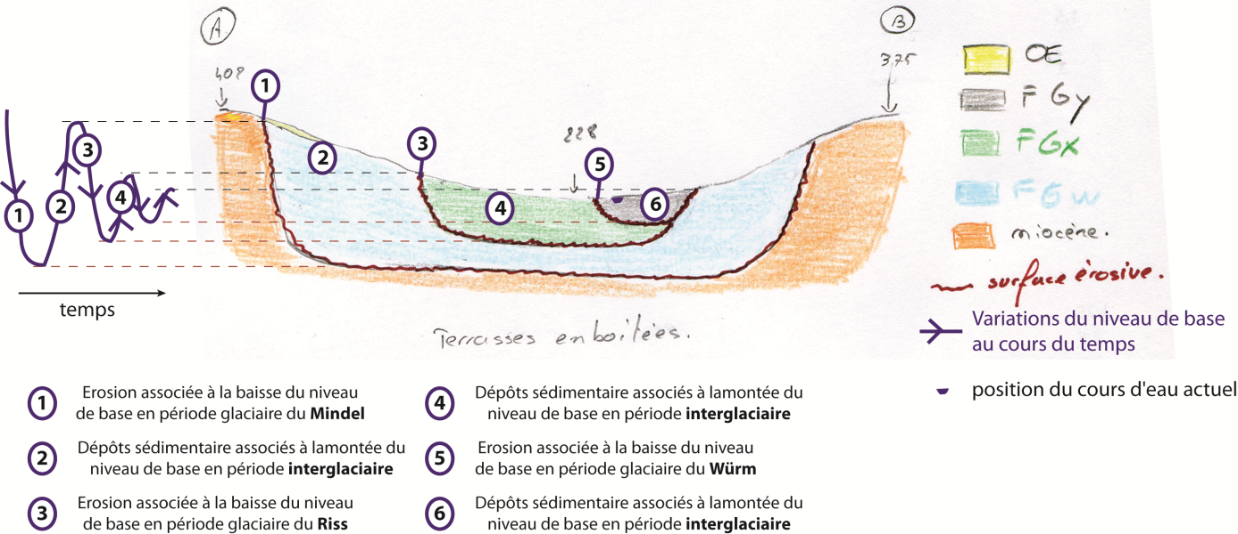
Figure TP 22.01.d
Coupe A-B montrant l’organisation et les modalités de mise en place des terrasses emboitées. Chaque dépôt forme une terrasse.

Ces dépôts forment des terrasses dites emboîtées. Au Mindel (maximum de glaciation avant le Riss), la formation d’une calotte glaciaire a entrainé une baisse du niveau marin mondial (même chapitre partie 4). Les cours d’eau ont vu leur niveau de base (ligne d’équilibre pour laquelle il n’y a ni érosion ni dépôt mais transport uniquement) baisser ce qui a entrainé une forte érosion. Lors de la fonte de cette calotte (en période interglaciaire) le niveau de base est remonté entrainant le dépôt des sédiments du Mindel. La même succession s’est produite lors du Riss puis du Würm mais au cours de ces périodes glaciaires l’érosion fut moins poussée permettant la conservation des dépôts fluvio-glaciaires antérieurs. Par ce processus, se mettent alors en place des terrasses sédimentaires dites emboitées.

Remarque :
Dans le cas où le niveau de base chute de plus en plus fortement à chaque maxima glaciaire, les terrasses ne sont plus emboitées mais étagées avec dans ce cas les dépôts les plus récents qui se mettent en place topographiquement sous les dépôts plus anciens ce qui est inhabituel.

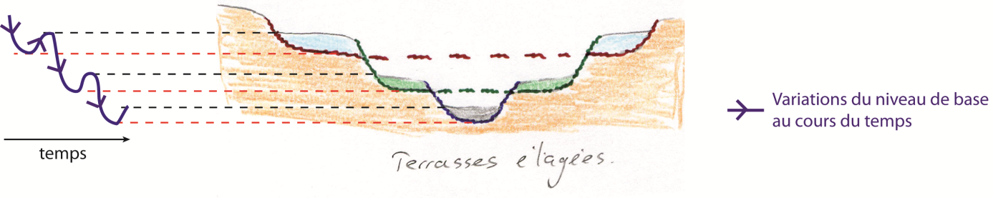

II Analyse des sables de la Loire

Le sable de Loire échantillonné vers Orléans présente une plus grande gamme de classes granulométriques et une taille moyenne des sédiments plus importante que pour celui échantillonné vers Nantes. Le sable de Nantes est donc mieux trié (peu de classes granulométriques). Ceci peut s’interpréter en termes d’hydrodynamisme.
En effet, pour des particules de densité constante, plus la taille est importante plus le poids est élevé. Or plus une particule est lourde plus l’énergie pour la mettre en mouvement doit être importante. Ainsi l’énergie de la Loire doit être plus élevée au niveau d’Orléans qu’au niveau de Nantes.
D’autre part, le sable d’Orléans s’est déposé plus en amont que le sable de Nantes : ceci confirme que l’énergie du courant décroît de la source vers l’embouchure (au premier ordre, avec la pente topographique).
Enfin, le sable de Nantes est bien trié ce qui signifie que l’énergie du courant doit être relativement constante alors que l’énergie doit être plus variable pour le sable d’Orléans. Cette observation va dans le même sens que la précédente car les variations saisonnières (fonte des glaces au printemps, assèchement en été…) sont plus marquées en amont.

Cet exemple montre que l’étude granulométrique de différents dépôts sédimentaires permet de les positionner au moins de manière relative dans un réseau hydrographique.

III La Seine présente un cours de type méandriforme.

Les sédiments de la Seine montrent une progradation latérale des dépôts dans les faces concaves des méandres visibles. Les dépôts les plus récents étant le plus proche du cours d’eau. Les faces convexes présentent des falaises visibles grâce aux courbes de niveau. Cette face des méandres est donc en érosion.
L’organisation en coupe de ces dépôts est présentée sur la coupe A-B, figure TP 22.01.f.

L’Eure présente un réseau hydrographique droit. Toutefois, au sud-ouest de l’extrait fourni, des dépôts sédimentaires Fyc en forme de « fer à cheval » sont visibles. Il s’agit d’un méandre abandonné de l’Eure.
Ce type de structure est lié à l’évolution au cours du temps d’un réseau méandriforme comme le présente la figure.

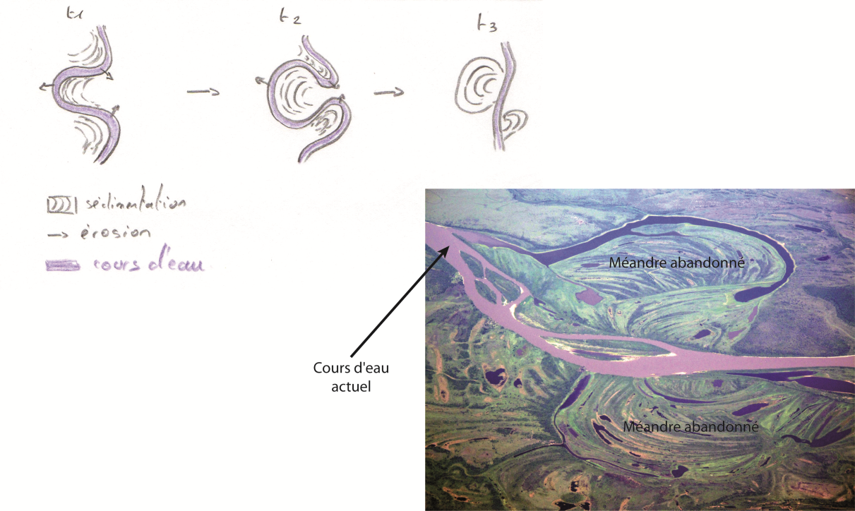

IV Sédiments côtiers en baie de Somme

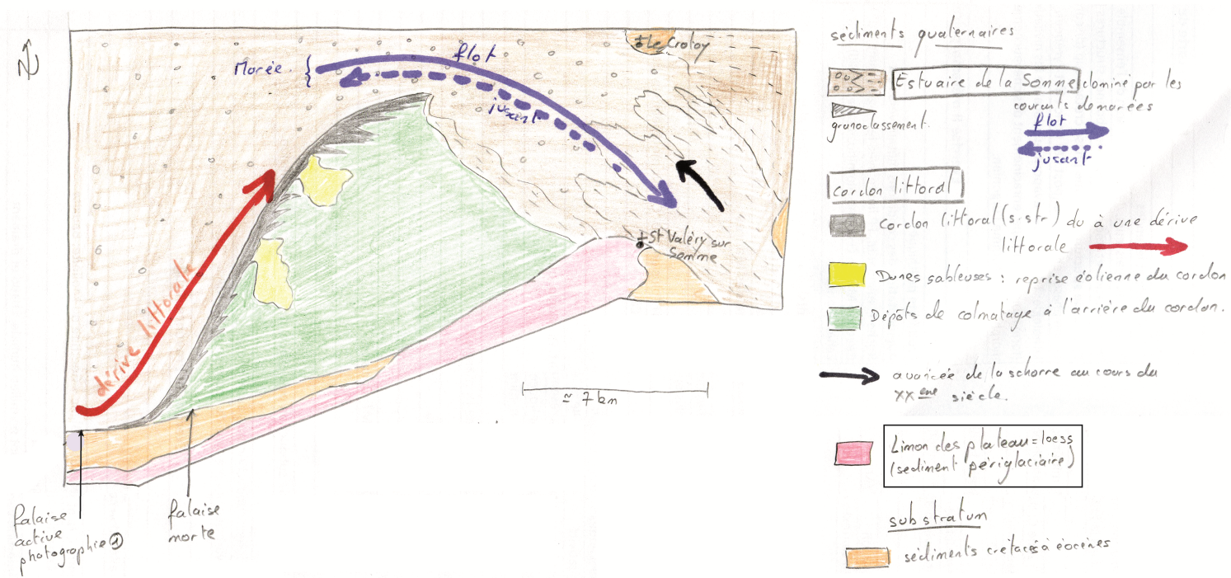

Cet extrait de carte présente trois grands types de dépôts sédimentaires (encadrés en noir dans la légende) :

- L’embouchure de la Somme présente une zone d’accumulation vaseuse vers le continent et des dépôts plus grossiers vers le large. C’est un granoclassement inverse : les particules les plus grosses se déposent plus au large. L’énergie du courant décroît donc du large vers la côte. La dynamique de cette embouchure n’est donc pas contrôlée par le fleuve mais par la mer et plus spécialement par les courants de marée : c’est un estuaire. La photographie 3 de la figure du TP 2 (page 3) montre des mégarides asymétriques déversées vers l’Est. Elles se sont formées sous l’effet du flot (courant de marée montante) qui est généralement plus puissant que le jusant. Par ailleurs, on peut noter que ces sédiments comportent une part parfois non négligeable de matériel calcaire qui provient des organismes vivants dans la baie (sédiments SL_{2d} avec entre 30 et 50% de carbonates).

- Le cordon littoral est constitué de galets de silex (figure TP 2 page 3) et de sable. Ils forment des pouliers (=cordons littoraux formés de galets) successifs montrant une belle migration vers le Nord. Ce matériel provient de l’érosion des falaises de craie plus au Sud (figure TP 2 page 3 et ligne de niveau sur l’extrait de carte) et du transport par une dérive littorale (courant de surface dû au vent dominant) orientée vers le Nord-Est. En arrière de ce cordon se développent de façon concomitante des dunes sableuses provenant de la reprise éolienne des sables du cordon. En arrière du cordon, une zone protégée des courants se remplit de sédiments fins. Ce colmatage entraine une continentalisation des terrains. Les falaises qui donnaient sur la mer se retrouvent dans les terres : on parle de falaises mortes. La figure ci-dessous résume la mise en place de ce cordon.
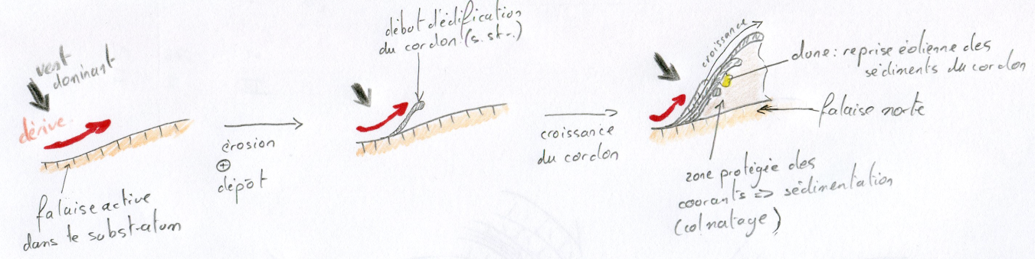

- Les sédiments noté LP correspondent à des limons des plateaux ou lœss. Ce sont des dépôts quaternaires, éoliens et périglaciaires.

L’ensemble de ces sédiments quaternaires repose sur un substratum méso-cénozoïque constituée de roches sédimentaires détritiques pour celles d’âge éocène (argiles, sables…) et carbonatées pour celles d’âge Crétacé supérieur (craie). Ces terrains sont visibles en mer à l’ouest de la carte et affleurent au Sud-Est.

